北航这笔2500万的大单，为电子测试测量行业
画了一张“未来路线图”
来源：测海听涛
航空CNS一体化、空天地通信感知、电磁空间智能感知……这些前沿研究的背后，都离不开电子测试测量。而北航这次采购，恰恰为行业指明了未来的产品方向。
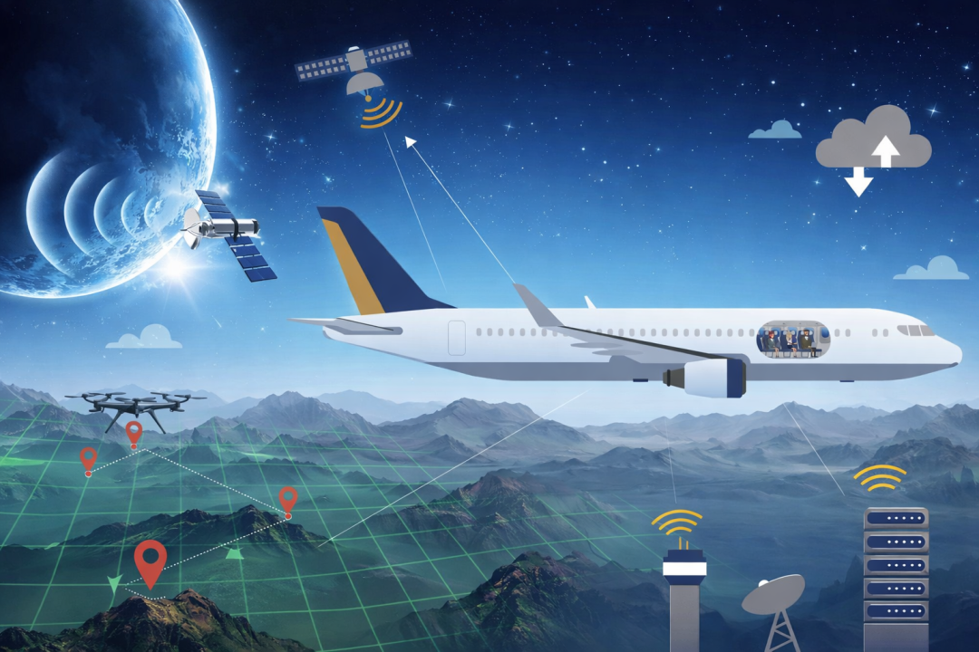
一、一个值得关注的风向标
2025年底，北京航空航天大学电子信息工程学院一纸中标公告，在业内激起波澜。2526.85万元，采购“多基智能航行通导监与电磁感知平台”。
这个数字，在动辄上亿的基建项目面前不算什么。但如果你仔细拆解这份采购清单，会发现一个值得所有测试测量从业者重视的事实：
中国顶尖航空院校的下一代科研平台，正在全面转向“通导监一体化”与“电磁空间智能感知”。
而支撑这一切的，是一整套信号模拟仿真、射频测试测量、信道模拟、多模态数据采集、电磁干扰监测/定位/抗干扰验证、电磁兼容仿真的高端测试系统。
换句话说，电子测试测量，是航空CNS一体化的基石。
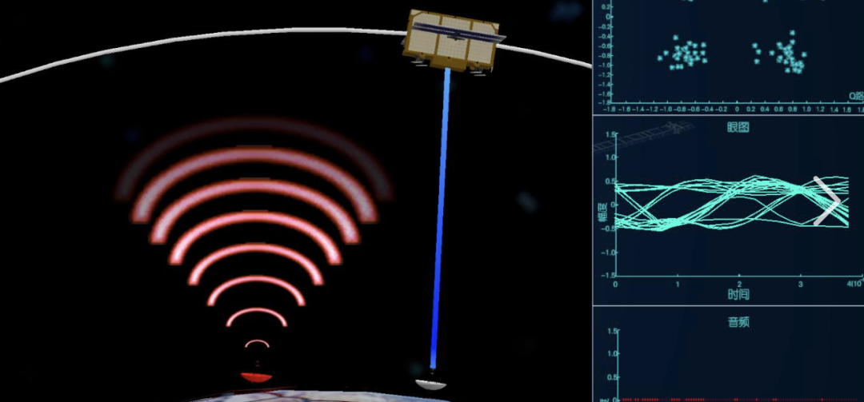
读懂这份清单，就读懂了未来5-10年航空测试市场的产品方向。
二、北航要建一个什么样的平台？
我们先来看这个项目的全称：
“多基智能航行通导监与电磁感知平台”
拆开来看，两大板块：
第一板块：空天地通信导航监视一体化子平台
这个平台的使命很明确——研究航空通导监一体化技术。包括通导一体化、通感一体化技术研发系统、CNS一体化设计系统等。
说白了，就是让飞机在飞行的每一个阶段（起飞、航路、远洋、终端区、进近），都能实现通信、导航、监视三大功能的深度融合。
第二板块：航空电磁空间智能感知子平台
这个平台聚焦一个痛点问题——航空CNS信号的干扰。
支持对航空全要素场景电磁环境的镜像模拟，开展干扰监测、评估与防御技术研究。
大白话就是：谁在干扰飞机信号？怎么干扰的？影响多大？怎么防御？
这两大板块，构成了一个从信号生成、传输、接收到干扰监测、定位、抗干扰验证的完整闭环测试系统。
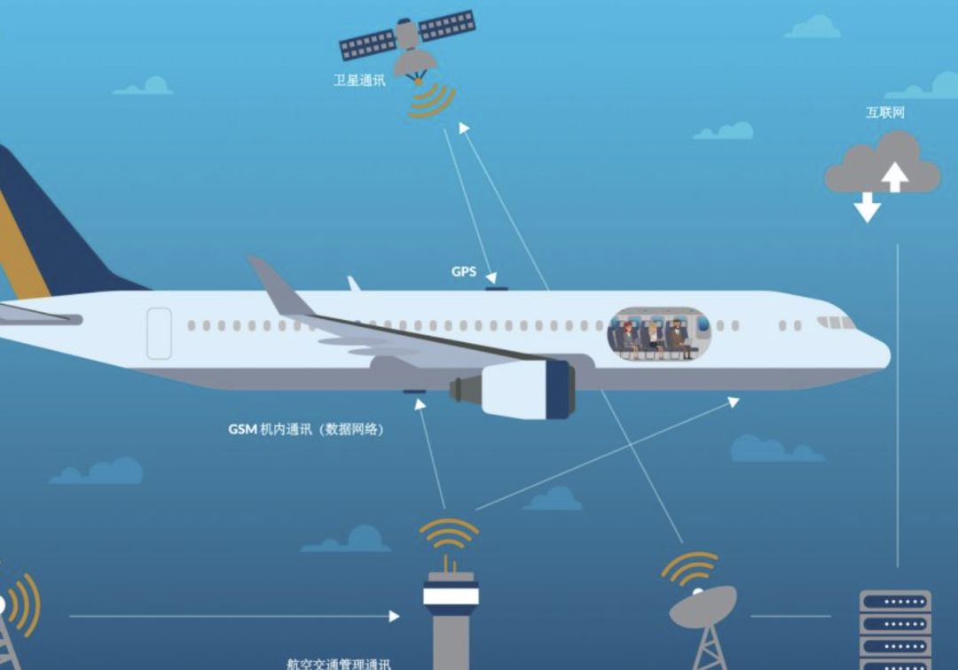
三、藏在清单里的“硬核”需求
我们不看热闹看门道。这份招标文件里的技术指标，才是真正的“行业风向标”。
1. 卫星导航信号模拟器：从单星座到多星座+低轨增强
北航要求：支持BDS、GPS、Galileo全星座导航信号仿真，同时还要能仿真低轨星座的星载GNSS监测信号和下行通信信号。
这意味着什么？
传统的导航信号模拟器已经不够用了。未来的趋势是GNSS+低轨卫星联合增强，实现不依赖GNSS的独立航路导航能力。
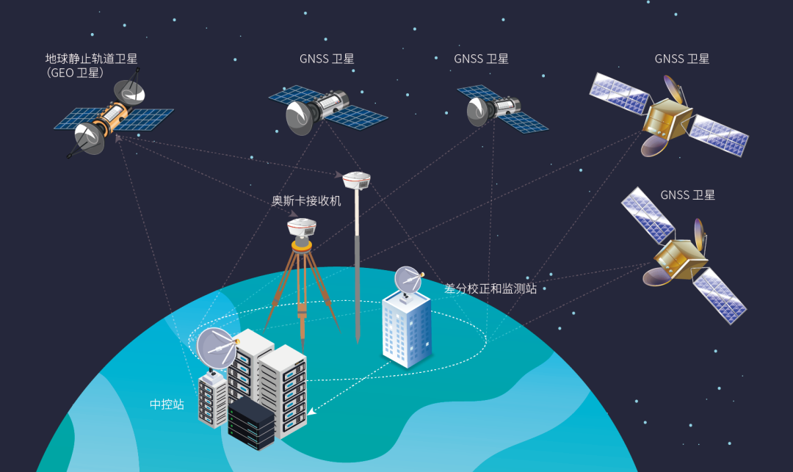
而且，定位模式要支持：单星座单频、多星座双频、低轨信息增强模式下单频/双频、低轨多普勒独立定位。
是的，你没有看错——不依赖GNSS，只用低轨卫星的多普勒观测值就能定位。
这是为“GNSS拒止环境”做的技术储备。
对仪表厂家的启示： 下一代导航信号模拟器必须同时具备多星座信号生成、低轨星座轨道仿真、低轨多普勒观测值输出、完好性参数实时计算等能力。
2. 通感一体化测试：从通信到感知的融合
北航要求：支持5G n257、n258频段信号采集重放，采样率不低于200MHz，发射通道不低于8路、接收通道不低于16路。
更关键的是：支持5091-5150MHz频段的OFDM通感一体化波形，实现目标测距、测速、测角，覆盖范围不低于100米。
这是什么概念？
传统的基站只管通信，未来的基站要“一边通信、一边感知”——通过分析反射回来的无线电波，探测周围的目标。
这就是通感一体化。
而测试这个功能，需要的是宽带信号采集、多通道同步接收、目标参数提取与评估的能力。
对仪表厂家的启示： 这不是简单的频谱仪，而是矢量信号收发器与雷达目标模拟器的融合产品。宽带、多通道、相参、内嵌目标提取算法，是核心关键词。
3. 信道模拟器：从地面到空天地一体化
北航要求：信号频率范围覆盖450MHz-6GHz，带宽不低于160MHz，时延从2微秒到1500毫秒（地面<100ms、卫星<1500ms），多普勒频移覆盖±1.5MHz。
更重要的是：支持不低于16路输入与不低于32路输出。
这意味着什么？
传统的信道模拟器大多是“点对点”的。但未来的航空CNS一体化系统，需要同时模拟卫星连接和地面连接两种工作模式，而且卫星链路的时延是地面链路的15倍以上。
多通道、大动态范围、空天地一体化的信道模拟器，才是未来的方向。
对仪表厂家的启示： 高端信道模拟器将向通道数大幅增加、时延范围极端化、混合链路仿真三个方向演进。
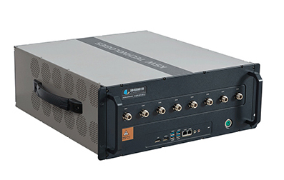
4. 电磁兼容与干扰测试：从被动检测到主动防御
北航的要求里，有一组数据特别值得关注：
航空通信信号干扰漏检率≤2%、误警率≤1%
威胁等级评估：发生可能性至少5种等级、严重程度至少4种等级
干扰源定位更新时间＜1秒
电磁指纹识别成功率≥90%
这已经不是传统的“频谱仪+天线”能解决的问题了。
深度学习、实时定位、态势演化、智能抗干扰——这些技术正在全面进入电磁干扰测试领域。
对仪表厂家的启示： 频谱监测设备需要向边缘计算、电磁指纹库、多站协同定位、开放AI框架的方向升级。这是“智能电磁感知节点”的赛道。
5. 软件定义与二次开发：从“黑盒”到“白盒”
北航在多个模块中明确要求：支持自定义算法（提供Python/C/Java接口）。
通信感知传输算法库、通信感知一体化信号处理、航迹跟踪处理算法……全都要求开放接口，支持用户二次开发。
这意味着什么？
科研平台不再满足于“拿来就用”的黑盒设备，而是需要可以深度定制、持续迭代的白盒系统。
对仪表厂家的启示： 硬件差异化越来越难，软件生态将成为核心竞争力。完善的SDK、示例代码、技术文档，比多卖几台设备更能建立长期客户粘性。
四、行业启示：未来5年的产品方向
从北航这份采购清单，我们可以清晰地看到未来5年电子测试测量行业的5大产品方向：
方向一：多星座+低轨增强的导航信号模拟器
下一代产品必须同时支持北斗、GPS、Galileo，还要能仿真低轨卫星信号，支持低轨多普勒独立定位。
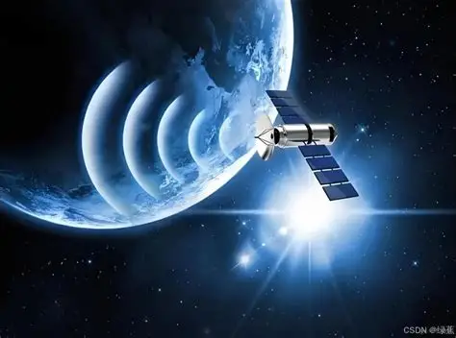
方向二：通感一体化的宽带信号采集与分析系统
采样率200MHz起步，通道数16路起步，支持OFDM、Chirp等多种一体化波形，能自动提取目标的距离、速度、角度信息。
方向三：空天地一体化的多通道信道模拟器
频率覆盖450MHz-6GHz，带宽≥160MHz，通道数16入/32出，时延覆盖微秒级到秒级，支持卫星和地面链路的混合模拟。
方向四：基于深度学习的电磁干扰智能监测与定位系统
漏检率、误警率控制在2%以内，定位更新时间小于1秒，支持多源数据融合，能自动评估威胁等级和影响范围。
方向五：软件定义的、开放二次开发的模块化测试平台
开放API、支持Python/C/LabVIEW二次开发，让用户能自定义算法、自动化测试脚本。
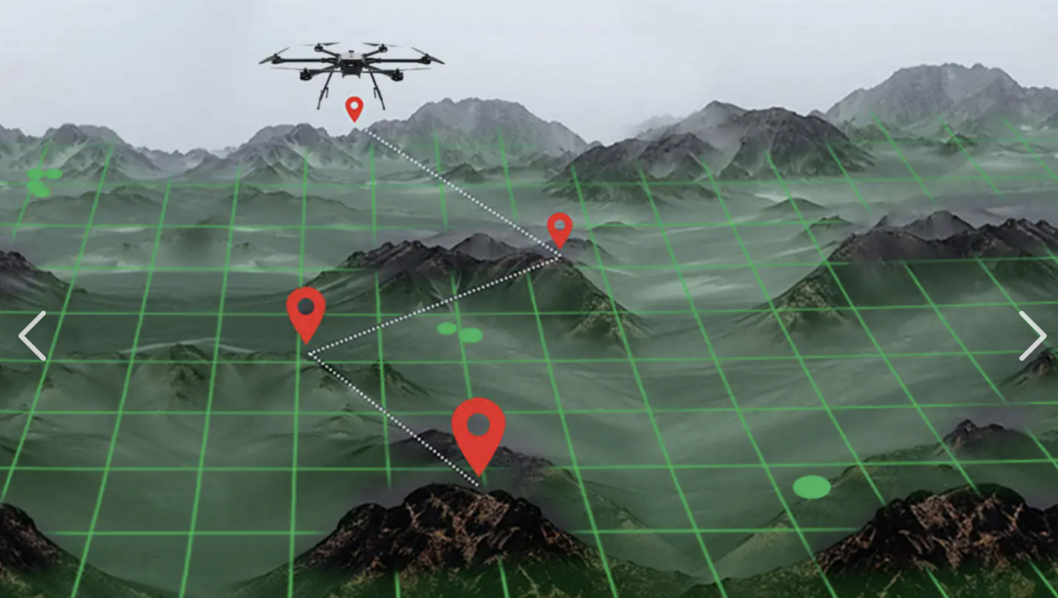
五、写在最后：方向已经画出，等待行动
北航这笔2500万的采购，表面上是买设备，实际上是在布局下一代航空CNS一体化的科研能力。
而对于电子测试测量行业来说，这份招标文件更像一份“产品战略参考书”——它清晰、具体、可落地地告诉了大家：
未来5年，航空、航天、国防领域需要什么样的测试设备。
导航信号模拟器，要向低轨增强演进
信道模拟器，要向空天地一体化、多通道演进
干扰监测系统，要向深度学习、实时定位演进
整个平台，要向软件定义、开放二次开发演进
这些方向，有的已经有产品雏形，有的还在技术预研阶段。但无论如何，北航已经把“考题”公开了。
谁能率先交出高分答卷，谁就能在下一个五年的航空测试市场中，占据主动权。
机会就在眼前。

